几乎一股脑的评论都说“川投简单些，不乱投钱”，川投真的简单咩？的确简单，不过可能也不是你想的那么简单，还是上图看看川投的投资项目吧（备注，老唐很看好川投的投资价值，只是反驳川投简单论）
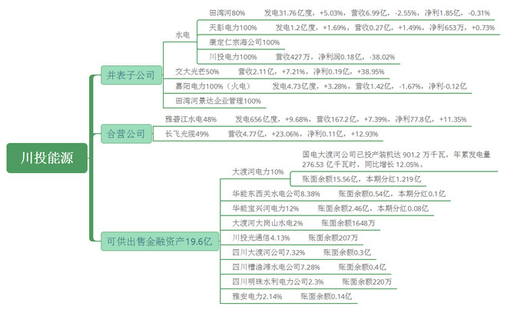
作者：唐朝
链接：https://xueqiu.com/8290096439/67305116
来源：雪球
著作权归作者所有。商业转载请联系作者获得授权，非商业转载请注明出处。

